**Муниципальное бюджетное дошкольное**

**образовательное учреждение детский сад № 35**

**муниципального образования Тимашевский район**

**Конспект НОД**

**По ПДД в средней группе**

**детского сада.**

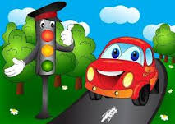

**Подготовила**

**воспитатель Галий И. Ю.**

**х. Незаймановский.**

**Задачи:**

·         закрепить знания детей о светофоре, о его сигналах;

·         систематизировать знания детей о дорожных знаках, об их значении;

·         развивать наблюдательность, зрительную память;

·         развивать умение отвечать полным ответом.

**Материал:**

·         макеты с изображением улицы и различных ситуаций на дороге;

·         макет светофора;

·         костюм светофора.

**Предварительная работа**:

Проблемно-поисковая беседа: «Наши друзья на дороге», рассматривание картин о дорожных знаках, о светофоре, заучивание стихов.

**Ход НОД:**

**Воспитатель:** Здравствуйте, ребята!

**Дети:** Здравствуйте!

**Воспитатель:** Ребята, сегодня я хочу пригласить вас на прогулку по нашему городу. Представьте, что мы вышли из детского сада на улицу и пошли пешком. (на доске висит макет с изображением улицы с пешеходным переходом, машинами и пешеходами)

**Воспитатель:** Как сейчас мы называемся?

**Дети:** Пешеходы

**Воспитатель:** Как называется дорожка, по которой ходят пешеходы?

**Дети:** Тротуар

**Воспитатель:** Посмотрите, сколько машин едет по дороге, а кто знает, как называется эта дорога?

**Дети:** Проезжая часть

**Воспитатель:** Ребята, мы живем в большом красивом городе с зелеными широкими улицами и проспектами. По ним движутся много легковых и грузовых автомашин, едут троллейбусы, автобусы и никто никому не мешает. Это потому что есть четкие и строгие правила для водителей машин и пешеходов. Чтобы сохранить свое здоровье и жизнь, мы должны строго соблюдать установленные правила дорожного движения. А запомнить их побыстрее нам поможет наш сегодняшний друг, который пришел к нам в гости. А вот и он (стучится). Пойду встречу его, а вы сидите тихонечко. Он очень любит, когда ребята ведут себя хорошо (воспитатель выходит, входит уже в костюме светофора)

**Светофор:** Здравствуйте, ребята!

**Дети:** Здравствуйте!

**Светофор:**                       Я вежливый и строгий,

                                         Я известен на весь мир,

                                         Я на улице широкой

                                         Самый главный командир!

                                         Кто я?

**Дети:** Светофор

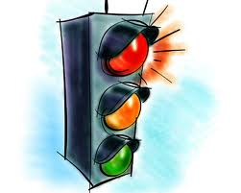

**Светофор:** А зачем я нужен, ребята?

**Дети:** Чтобы регулировать движение

**Светофор:** Посмотрите, у меня есть три сигнала огонька: зеленый, желтый и красный. А кто мне может сказать, в каком порядке они расположены?

**Дети:** Наверху находится красный свет, посередине расположен желтый, а в самом низу находится зеленый свет

**Светофор:** А сейчас каждый из них сам про себя расскажет

(выходят трое детей-огонечков)

**Красный:**

                           Самый строгий – красный свет

                           Стой! Дроги дальше нет,

                           Путь для всех закрыт!

**Светофор:** А для чего нужен красный свет, ребята?

**Дети:** Красный свет напоминает об опасности (пожарные машины), на красный свет мы стоим и дрогу не переходим

**Желтый:**

                 Чтоб спокойно перешел ты,

                   Слушай наш совет:

                   Жди! Увидишь скоро желтый

                   В середине свет!

**Светофор:** А зачем нужен желтый свет?

**Дети:** Желтый свет значит приготовиться. Водитель издалека видит желтый свет и сбавляет скорость. И мы должны быть внимательны, увидев желтый свет светофора. Желтый – те, кто работает на дорогах – бульдозеры, катки, которые укладывают асфальт. И дорожные рабочие одеты в желтые костюмы.

**Зеленый:**  А за ним зеленый свет

                   Вспыхнет впереди.

                   Скажет он - препятствий нет,

                   Смело в путь иди!

**Светофор:** А что обозначает зеленый свет светофора?

**Дети:** А вот зеленый спокойный, приятный цвет. Цвет травы и листьев. Когда загорится зеленый глаз светофора, мы можем переходить через дорогу спокойно, но вначале внимательно посмотрев по сторонам

**Светофор:** Молодцы, ребята! Садитесь!

(огонечки садятся)

**Светофор**: Ребята, а хотите поиграть в игру?

**Дети:** Да (на доске два черных прямоугольника)

**Светофор:** Она называется «Кто быстрее соберет светофор». Мне нужно двое помощников. Кто хочет мне помочь?

(выходят двое детей)

**Светофор:** Ребята, ваша задача – как можно быстрее расставить по порядку все цвета светофора

(каждому из детей раздается по три кружка: зеленый, желтый и красный)

**Светофор:** Итак, начинаем!

(дети расставляют кружки в определенном порядке)

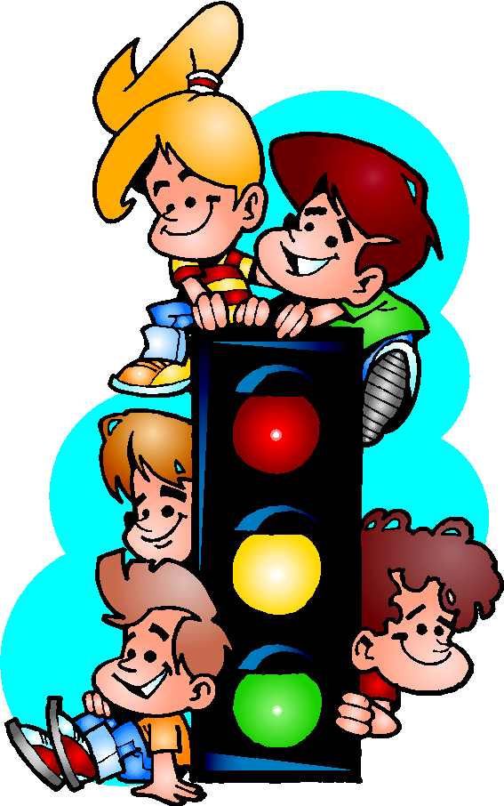

**Светофор:** Посмотрите, ребята, правильно они сделали?

**Дети:** Да

**Светофор:** Молодцы, садитесь! А еще я приготовил для всех загадки. У меня есть помощники, называются они дорожные знаки. Вы слышали про них?

**Дети:** Да

**Светофор**: Сейчас я проверю, насколько хорошо вы их знаете. Итак, первая загадка, слушайте внимательно!

1. По полоскам черно-белым

Пешеход шагает смело

Кто из вас, ребята, знает

Знак о чем предупреждает?

Дай машине тихий ход –

**Дети:** Пешеходный переход

(выставляется знак «Пешеходный переход»)

**Светофор:** Ребята, а кто может мне сказать, зачем нужен этот знак?

**Дети:**Он показывает нам, где можно переходить дорогу

2. Под дорогою нора

Кто быстрее всех смекнет

Почему под ней с утра

Ходят люди взад-вперед?

**Дети:** Подземный переход

(выставляется знак «Подземный переход»)

**Светофор:** А о чем говорит нам этот знак?

**Дети:** Когда нам встречается знак «Подземный переход» значит в этом месте можно переходить дорогу только по подземному переходу, потому что по другому переходить улицу в этом месте очень опасно

3. Ездят здесь одни машины

Грозно их мелькают шины

У тебя велосипед?

Значит стоп! Дроги нет!

**Дети:** Движение на велосипедах запрещено

(выставляется знак «Движение на велосипедах запрещено»)

**Светофор:** А о чем говорит нам этот знак?

**Дети:** Этот знак нас предупреждает о том, что здесь ездить на велосипедах очень опасно

4. В белом треугольнике

С окаемкой красной

Человечкам-школьникам

Очень безопасно

Этот знак дорожный

Знают все на свете

Будьте осторожны,

На дороге –

**Дети:** Дети

(выставляется знак «Осторожно, дети»)

**Светофор:** А о чем говорит нам этот знак?

**Дети:** Этот знак обозначает «Осторожно, дети».Водитель издалека видит этот знак и сбавляет скорость, потому что в этом месте дорогу могут переходить дети

**Светофор:** А где обычно ставят такие знаки?

**Дети:** Около детских садов, школ, гимназий, лицеев

**Светофор:** Вот видите, сколько у меня помощников на дороге! А сейчас мы с вами превратимся в шоферов. А кто это такие?

**Дети:** Те, кто сидят за рулем автомобиля?

**Физминутка «Мы - шоферы»**

(дети должны показывать движения)

Едем, едем на машине                             (движение рулем)

Нажимаем на педаль                                 (ногу согнуть в колене, вытянуть)

Газ включаем, выключаем                        (рычаг повернуть к себе, от себя)

Смотрим пристально мы вдаль             (ладонь ко лбу)

Дворники считают капли

Вправо, влево – чистота!                         («дворники»)

Волосы ерошит ветер                               (пальцами взъерошить волосы)

Мы шоферы хоть куда!                           (большой палец правой руки вверх)

(дети садятся)

**Светофор:** А пока мы с вами ездили, посмотрите, что происходит на дороге

(вывешивает поочередно плакаты с изображением различных ситуаций на дороге)

**Светофор:** Что вы видите на этой картинке?

**Дети:** Двое волчат играют в мяч на проезжей части

**Светофор:** И что с ними случилось?

**Дети:** Они попали в больницу

**Светофор:** А почему?

**Дети:** Потому что по дороге ездят машины и играть на ней в мячик очень опасно

**Светофор:** А что тут происходит?

**Дети:** Медвежонок едет на велосипеде в неразрешенном месте

**Светофор:** И что с ним случилось?

**Дети:** Он попал в больницу

**Светофор:** А как вы думаете, почему это произошло?

**Дети:** Потому что медвежонок не обратил внимания на знак, который висит на дороге: «Движение на велосипедах запрещено»

**Светофор:** А что тут происходит?

**Дети:** Две курицы стоят и разговаривают посередине дороги

**Светофор:** И что с ним случилось?

**Дети:**Они попали в больницу

**Светофор:** А как вы думаете, почему это произошло?

**Дети:** Потому что они отвлеклись на разговоры и не заметили движущиеся автомобили. На дороге разговаривать ни в коем случае нельзя!

**Светофор:** А вот и мой знакомый – заяц! Посмотрите, что он делает?

**Дети:** Он переходит дорогу на красный свет светофора

**Светофор:** И что с ним случилось?

**Дети:** Он попал в больницу

**Светофор:** А как вы думаете, почему это произошло?

**Дети:** Потому что заяц переходит дорогу, даже не посмотрев, какой свет светофора сейчас горит

**Светофор:** А какой свет горел?

**Дети:** Красный

**Светофор:** А на красный свет можно переходить дорогу?

**Дети:** Нет!

**Светофор**: Какие вы молодцы, ребята! Как вы хорошо знаете правила дорожного движения! Теперь я за вас спокоен! Теперь я точно знаю, что с вами ничего не случится. А мне пора дальше, в путь, к другим ребятам, которых я должен научить, как нужно себя вести на дороге. До свидания!

**Дети:** До свидания!

(светофор уходит, снимает костюм, выходит ведущий)

**Воспитатель**: Ну что, ребята, понравилось вам путешествовать вместе со светофором?

**Дети:** Да

**Воспитатель:** Позовем его еще к нам в гости?

**Дети:** Да

**Воспитатель:** На этом наше занятие закончено, будьте внимательны, думайте о безопасности.